Вводное слово


В мире множество машин — от гоночных болидов до комбайнов «Нива». Все они существенно отличаются друг от друга, но служат общей цели — перемещению чего-либо. И эта цель во многом определяет их строение, задавая самые оптимальные и разумные общие части.
То же самое можно сказать о веб-серверах: при всем их разнообразии они чаще всего состоят из схожих частей, потому что они тоже служат одной цели — получить, обработать и отдать информацию.
В этом уроке мы выделим базовые общие части и объекты, которые скорее всего можно встретить в любом веб-сервере, и рассмотрим их примеры в контексте aiohttp, а затем применим полученные знания и напишем первый aiohttp-сервер.

Дополнительные материалы
Мы очень надеемся, что материалов в следующих уроках будет достаточно, чтобы разобраться с aiohttp-сервером. Но считаем неправильным лишать вас других источников информации:
- Видео на нашем youtube-канале для прошлогодней открытой школы. В нем есть удобный таймлайн, можно посмотреть только интересующую часть.
- Цикл статей на Хабре. Он больше про PostgreSQL и публикацию приложений, но может быть полезен для общего понимания.
- Репозиторий с базовыми примерами. Он также будет доступен в Mercury. На эти примеры будут ссылки по мере выполнения материала, как их запустить можно прочитать тут.
Пожалуйста, обратите внимание: эти источники нужны, только если вы в тупике. Не стоит смотреть их сейчас — лучше пройти уроки и вернуться к ним позже.

Сверху вниз
Начнем наше исследование сверху вниз — пройдем весь путь, который проходит пользовательский Request, чтобы, наконец, стать прекрасным Response.

Request
Объект Request включает в себя множество полезных данных, которые были собраны по пути от пользовательского браузера до бизнес-логики сервера. Например, путь запроса, заголовки, куки, тело, адрес источника запроса, добавленные атрибуты...
Пример — содержание типового Aiohttp Request:
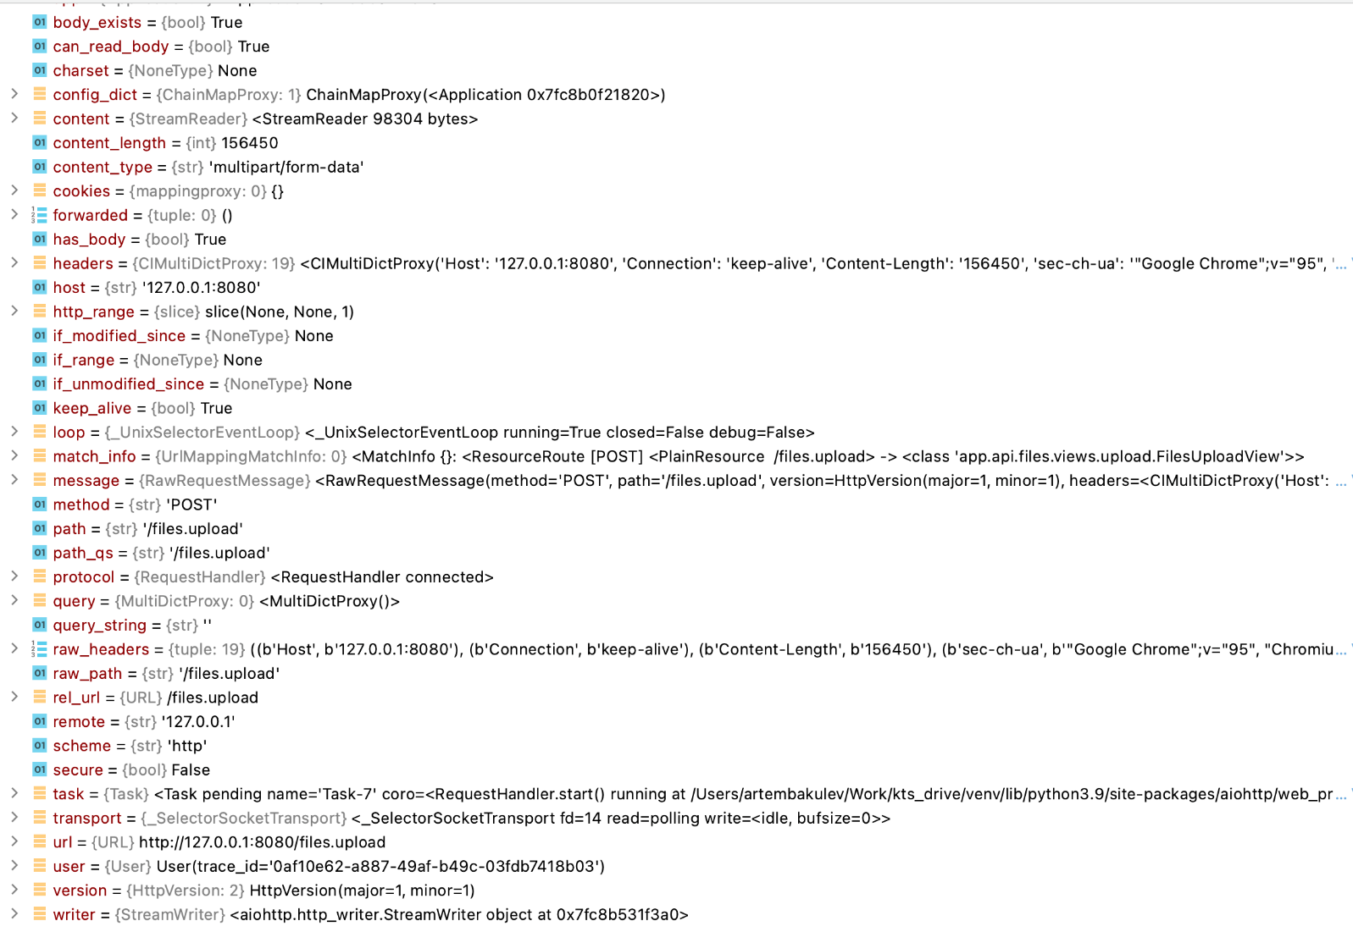
Из объекта Request можно получить данные, переданные клиентом, и определить, что же он хотел сделать. Как понять, какую часть бизнес-логики приложения клиент хотел выполнить этим запросом?
Можно взглянуть на такие параметры, как path ('/files.upload') и method ('POST'). По этой паре чаще всего можно однозначно определить «намерения» запроса. Скорее всего, запрос передает какие-то данные для загрузки куда-то, и для этих действий на веб-сервере написана специальная функция. Но как найти эту связанную функцию? Это для нас может сделать Router.

Router
Это объект, который хранит в себе все связки «путь-логика» в приложении и умеет по пути и методу входящего запроса определить: какая часть функционала его «интересует». В aiohttp в роли Router выступает класс UrlDispatcher, который обладает двумя ключевыми методами, о предназначении которых можно догадаться по их немного упрощенным сигнатурам:
def add_route(
self,
method: str,
path: str,
handler: Функционал,
) -> Route:
async def resolve(self, request: Request) -> Функционал:
Говоря упрощенно, метод add_route добавляет какой-то функционал по ключу (method, path), а метод resolve достает эти параметры из Request и находит нужный функционал, если он был когда-то добавлен.
Если внимательно посмотреть на сигнатуру метода add_route, то можно увидеть, что он возвращает Route. Давайте рассмотрим его внимательнее.

Route
Это чуть более сложный объект, чем просто ключ (method, path). С помощью Route можно, например, задать такие параметры для совпадения пары «запрос-функционал»:
- только строгое соответствие /user/get
- route с именованным параметром /user/{user_id}/get
- route с регулярным выражением внутри /user/{\d+}/get
Также можно обернуть Route в слой дополнительной логики. Например, сделать так, чтобы Route поддерживал CORS:
app_.cors.add(app_.router.add_route('POST', '/files.upload', upload_function))
В коде выше видно, что на место handler: Функционал в сигнатуре метода add_route мы передаем какую-то upload_function. Это так называемый function-based view.
Начнем с того, что такое View вообще. За ответом переходите к следующей карточке.

View
Вызываемый объект, который на вход получает Request, а возвращает Response.
Между входом и выходом он выполняет какую-то бизнес-логику: валидирует данные, ходит в базу и в сторонние API, выкидывает ошибки, формирует ответ и многое другое. Любая функция или метод класса могут стать View — главное, чтобы они принимали на вход Request, а отдавали Response, о котором мы еще поговорим подробнее. Но, конечно, есть общепринятые средства объявления View.

Function-based View
Объявление View c помощью функции.
Пример из документации aiohttp:
async def hello(request):
return web.Response(text="Hello, world")ё

Class-based View
Объявление View с помощью класса.
С помощью одного такого View можно покрыть все HTTP-методы, объявив их в разных методах с зарезервированными названиями (get, post, update...).
Также можно задать дополнительные хранимые данные. Например, создать поле tags и написать одинаковые тег user для всех View, связанных с пользователями. А потом дописать логику так, чтобы View с одинаковыми тегами группировались в документации.
Пример:
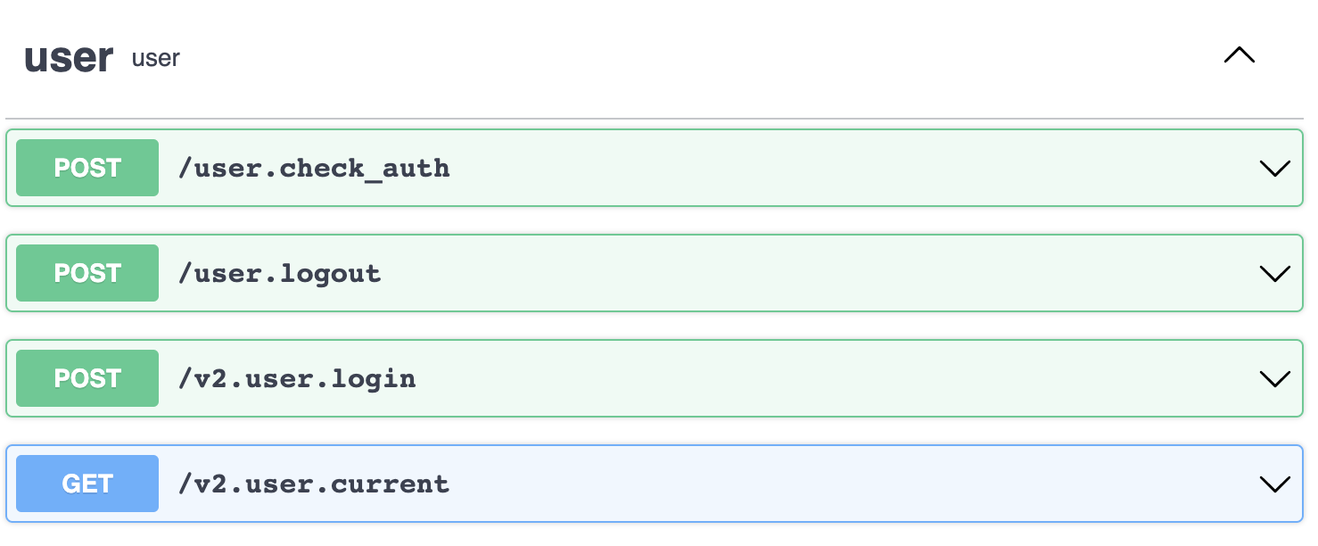
В общем, class-based view позволяют сделать гораздо больше, чем function-based view, поэтому мы будем использовать только их.
Однако не стоит забывать, что каким бы не был View (хоть lambda-функцией), одна из его главных целей — вернуть Response.

Response
Объект, содержащий данные об ответе сервера на запрос клиента. В нем находятся статус ответа, данные, заголовки, новые куки.
Пример. Скриншот с атрибутами Response:
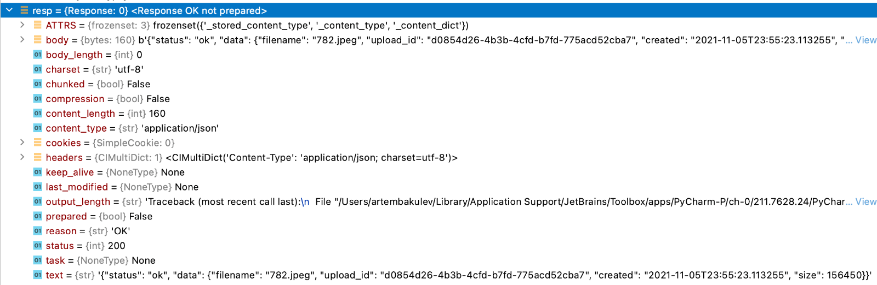
Как только мы вызовем метод .prepare() у такого Response, его статус и заголовки будут преобразованы в HTTP-вид и записаны в сокет: начнется его отправка обратно клиенту.

Пока не до конца понятно, как же связать все эти компоненты и объекты — не хватает какой-то общей точки, которая будет создавать Request, передавать его в Router и передавать Response обратно пользователю.
Этой точкой можно назвать App, который мы рассмотрим в следующей карточке.

App
Базовый класс aiohttp-сервера. Можно сказать, что это его сердце.
App слушает нужный порт, хранит в себе Router и умеет вызывать нужные его методы, генерирует объект Request из данных, пришедших на нужный порт, и многое другое.
Чтобы запустить веб-сервер, необходимо просто инстанцировать App и вызывать на нем функцию run_app:
from aiohttp import web

app = web.Application()
web.run_app(app)
После запуска этого скрипта в консоли должна появится такая запись:
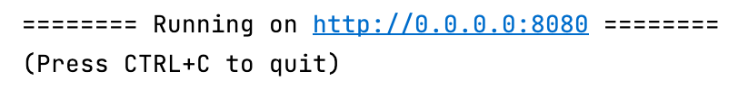
Это значит, что наш веб-сервер запущен и слушает порт 8080.
Можно попробовать отослать ему какой-нибудь запрос, перейдя по ссылке http://0.0.0.0:8080/index, и увидеть ошибку 404:
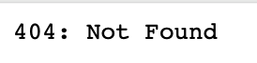
Теперь до запуска сервера можно добавить какой-нибудь Route в app.router.
Пример:
app.router.add_post('/index', index_function_view)
Мы получим такой текст в браузере:

Мы добавили метод POST, а браузер шлет метод GET, поэтому aiohttp отвечает 405.

Простейшие компоненты HTTP-сервера мы изучили, теперь попробуем применить полученные знания.

Примеры:
1. создание приложения, обработка запроса и возвращение ответа
2. работа с Route

